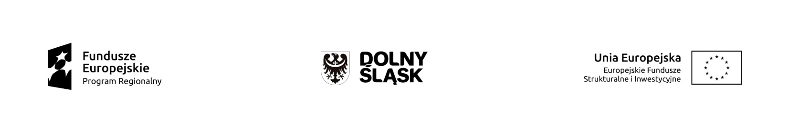

Załącznik nr 1 do Regulaminu Konkursu
Fotograficznego „Dolnośląskie – fokus na fundusze”

Formularz uczestnictwa w Konkursie Fotograficznym
pt. „Dolnośląskie – fokus na fundusze ”

Dane uczestnika:
Imię:
Nazwisko:
Adres:
e-mail:
Telefon:

Ja niżej podpisany/a zgłaszam prace mojego autorstwa do Konkursu Fotograficznego
„Dolnośląskie – fokus na fundusze”, organizowanego przez Urząd Marszałkowski Województwa Dolnośląskiego

Dane dotyczące zgłoszonej pracy:
Tytuł projektu ……………………………………………………………………
Miejsce realizacji projektu…………………………………………………………………………………………………………………

Oświadczam, że zapoznałem/am się z regulaminem konkursu i akceptuję warunki uczestnictwa. Wyrażam zgodę na przetwarzanie przez organizatora moich danych osobowych na potrzeby konkursu zgodnie z przepisami o ochronie danych osobowych.
Oświadczam, że nie jestem pracownikiem Urzędu Marszałkowskiego Województwa Dolnośląskiego. Nie jestem również członkiem najbliższej rodziny pracownika UMWD.

…………………………………………………….. ……………………………………………………
(miejscowość, data i podpis uczestnika) ( podpis)
*odpowiednie podkreślić
**za członka najbliższej rodziny uważa się: małżonka, rodziców, dzieci oraz rodzeństwo uczestnika

